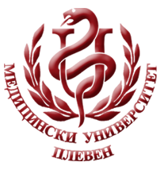 **МЕДИЦИНСКИ УНИВЕРСИТЕТ – ПЛЕВЕН**

**ЦЕНТЪР ЗА ДИСТАНЦИОННО ОБУЧЕНИЕ**

**Проф. д-р Силвия Александрова-Янкуловска, д.м.н.**

**Доц. д-р Гена Грънчарова, д.м.**

**Социално и здравно законодателство**

⚫**лекционен курс**⚫

**ЗА ДИСТАНЦИОННА САМОПОДГОТОВКА**

**НА СТУДЕНТИ ОТ СПЕЦИАЛНОСТ**

**„МЕДИЦИНСКИ ЛАБОРАНТ“**



ПЛЕВЕН, 2020